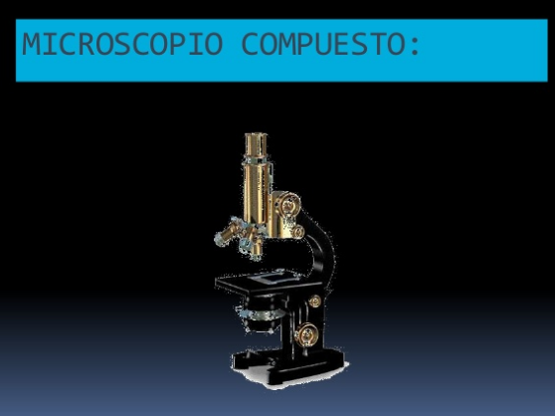
Un microscopio óptico compuesto, o simplemente microscopio compuesto, es un microscopio que cumple su misión —producir una imagen ampliada de una muestra de algo— por medio de dos sistemas ópticos (hecho cada uno de una o más lentes) que actúan sucesivamente. Se distingue de un microscopio simple (por ejemplo una lupa de mano o una lupa de relojero) que amplía el objeto mediante un solo sistema de lentes (generalmente una sola lente).

